下面通过一个案例来做具体演示，如例2-20所示。
  - example20.html
- <!doctype html>
- <html>
- <head>
- <meta charset="utf-8">
- <title>contenteditable属性的应用</title>
- </head>
- <body>
- <h3>可编辑列表</h3>
- <ul contenteditable="true">
- <li>列表1</li>
- <li>列表2</li>
- <li>列表3</li>
- </ul>
- </body>
- </html>
运行例2-20，效果如图2-23所示。
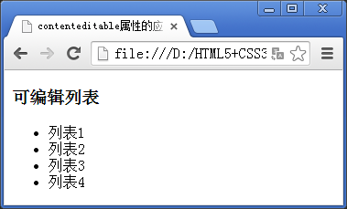
- contenteditable属性使用效果展示1
直接在浏览器中修改图2-23中的列表项内容，效果如图2-24所示。
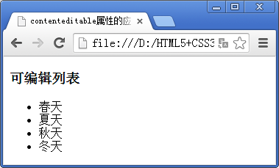
- contenteditable属性使用效果展示2

